802.11n的关键技术

802.11（WLAN）技术作为成熟而广泛应用的无线接入技术，已经广泛地应用于家庭、企业等。据统计，仅2008年一年，全球销售了3亿8千多万颗WLAN芯片。尽管802.11a/g技术已经将物理层吞吐提高到了54Mbps，但是随着YouTube、无线家庭媒体网关、企业VoIP Over WLAN等应用对WLAN技术提出了越来越高的带宽要求，传统技术802.11a/g已经无法支撑。用户需求呼唤着全新一代WLAN接入技术。
文 / 史扬
标准发展历程
IEEE 802.11工作组意识到支持高吞吐将是WLAN技术发展历程的关键点，基于IEEE HTSG （High Throughput Study Group）前期的技术工作，于2003年成立了Task Group n (TGn)。n表示Next Generation，核心内容就是通过物理层和MAC层的优化来充分提高WLAN技术的吞吐。由于802.11n涉及了大量的复杂技术，标准过程中又涉及了大量的设备厂家，所以整个标准制定过程历时漫长，预计2010年末才可能会成为标准。相关设备厂家早已无法耐心等待这么漫长的标准化周期，纷纷提前发布了各自的11n产品(pre-11n)。为了确保这些产品的互通性，WiFi联盟基于IEEE 2007年发布的802.11n草案的2.0版本制定了11n产品认证规范，以帮助11n技术能够快速产业化。
根据WIFI联盟2009年初公布的数据，802.11n产品的认证增长率从2007年成倍增长，截至目前全球已经有超过500款的11n设备完成认证，2009年的认证数量必将超出802.11a/b/g。
技术概述
802.11n主要是结合物理层和MAC层的优化来充分提高WLAN技术的吞吐。主要的物理层技术涉及了MIMO、MIMO-OFDM、40MHz、Short GI等技术,从而将物理层吞吐提高到600Mbps。如果仅仅提高物理层的速率，而没有对空口访问等MAC协议层的优化，802.11n的物理层优化将无从发挥。就好比即使建了很宽的马路，但是车流的调度管理如果跟不上，仍然会出现拥堵和低效。所以802.11n对MAC采用了Block确认、帧聚合等技术，大大提高MAC层的效率。
802.11n对用户应用的另一个重要收益是无线覆盖的改善。由于采用了多天线技术，无线信号（对应同一条空间流）将通过多条路径从发射端到接收端，从而提供了分集效应。在接收端采用一定方法对多个天线收到信号进行处理，就可以明显改善接收端的SNR，即使在接受端较远时，也能获得较好的信号质量，从而间接提高了信号的覆盖范围。其典型的技术包括了MRC等。
除了吞吐和覆盖的改善，11n技术还有一个重要的功能就是要兼容传统的802.11 a/b/g，以保护用户已有的投资。
接下来对这些相关的关键技术进行逐一介绍。
物理层关键技术
1. MIMO
MIMO是802.11n物理层的核心，指的是一个系统采用多个天线进行无线信号的收发。它是当今无线最热门的技术，无论是3G、IEEE 802.16e WIMAX，还是802.11n，都把MIMO列入射频的关键技术。
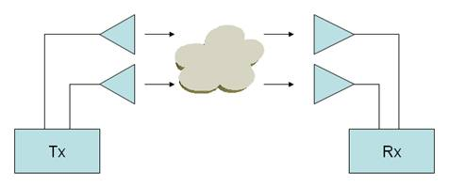
图1 MIMO架构
MIMO主要有如下的典型应用，包括：
1） 提高吞吐
通过多条通道，并发传递多条空间流，可以成倍提高系统吞吐。
２) 提高无线链路的健壮性和改善SNR
通过多条通道，无线信号通过多条路径从发射端到达接收端多个接收天线。由于经过多条路径传播，每条路径一般不会同时衰减严重，采用某种算法把这些多个信号进行综合计算，可以改善接收端的SNR。需要注意的是，这里是同一条流在多个路径上传递了多份，并不能够提高吞吐。在MRC部分将有更多说明。
2. SDM
当基于MIMO同时传递多条独立空间流（spatial streams），如下图中的空间流X1,X2，时，将成倍地提高系统的吞吐。
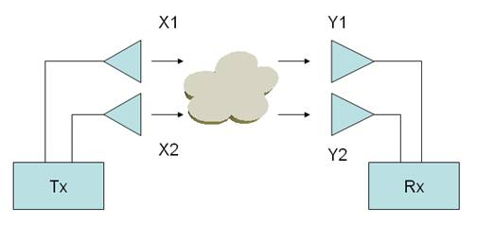
图2 通过MIMO传递多条空间流
MIMO系统支持空间流的数量取决于发送天线和接收天线的最小值。如发送天线数量为3,而接收天线数量为２，则支持的空间流为2。MIMO/SDM系统一般用“发射天线数量×接收天线数量”表示。如上图为2*2 MIMO/SDM系统。显然，增加天线可以提高MIMO支持的空间流数。但是综合成本、实效等多方面因素，目前业界的WLAN AP都普遍采用3×3的模式。
MIMO/SDM是在发射端和接收端之间，通过存在的多条路径（通道）来同时传播多条流。有意思的事情出现了：一直以来，无线技术(如OFMD)总是企图克服多径效应的影响，而MIMO恰恰是在利用多径来传输数据。

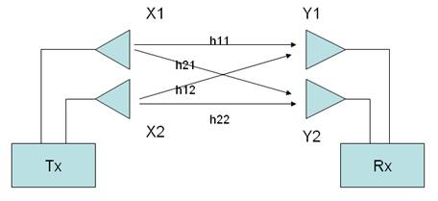
图3 MIMO利用多径传输数据
3. MIMO-OFDM
在室内等典型应用环境下，由于多径效应的影响，信号在接收侧很容易发生(ISI)，从而导致高误码率。OFDM调制技术是将一个物理信道划分为多个子载体（sub-carrier）,将高速率的数据流调制成多个较低速率的子数据流，通过这些子载体进行通讯，从而减少ISI机会，提高物理层吞吐。
OFDM在802.11a/g时代已经成熟使用，到了802.11n时代，它将MIMO支持的子载体从52个提高到56个。需要注意的是，无论802.11a/g，还是802.11n，它们都使用了4个子载体作为pilot子载体，而这些子载体并不用于数据的传递。所以802.11n MIMO将物理速率从传统的54Mbps提高到了58.5 Mbps(即54*52/48）。
4. FEC (Forward Error Correction)
按照无线通信的基本原理，为了使信息适合在无线信道这样不可靠的媒介中传递，发射端将把信息进行编码并携带冗余信息，以提高系统的纠错能力，使接收端能够恢复原始信息。802.11n所采用的QAM-64的编码机制可以将编码率（有效信息和整个编码的比率）从3/4 提高到5/6。所以，对于一条空间流，在MIMO-OFDM基础之上，物理速率从58.5提高到了65Mbps(即58.5乘5/6除以3/4）。
5. Short Guard Interval (GI)
由于多径效应的影响，信息符号（Information Symbol）将通过多条路径传递，可能会发生彼此碰撞，导致ISI干扰。为此，802.11a/g标准要求在发送信息符号时，必须保证在信息符号之间存在800 ns的时间间隔，这个间隔被称为Guard Interval (GI)。802.11ｎ仍然使用缺省使用800 ns GI。当多径效应不是很严重时，用户可以将该间隔配置为400，对于一条空间流，可以将吞吐提高近１０％，即从65Mbps提高到72.2 Mbps。对于多径效应较明显的环境，不建议使用Short Guard Interval (GI)。
6. 40MHz绑定技术
这个技术最为直观：对于无线技术，提高所用频谱的宽度，可以最为直接地提高吞吐。就好比是马路变宽了，车辆的通行能力自然提高。传统802.11a/g使用的频宽是20MHz，而802.11n支持将相邻两个频宽绑定为40MHz来使用，所以可以最直接地提高吞吐。
需要注意的是：对于一条空间流，并不是仅仅将吞吐从72.2 Mbps提高到144.4（即72.2×2 ）Mbps。对于20MHz频宽，为了减少相邻信道的干扰，在其两侧预留了一小部分的带宽边界。而通过40MHz绑定技术，这些预留的带宽也可以用来通讯，可以将子载体从104（52×2）提高到108。按照72.2*2*108/104进行计算，所得到的吞吐能力达到了150Mbps。
7. MCS (Modulation Coding Scheme)
在802.11a/b/g时代，配置AP工作的速率非常简单，只要指定特定radio类型（802.11a/b/g）所使用的速率集，速率范围从1Mbps到54Mbps,一共有12种可能的物理速率。
到了802.11n时代，由于物理速率依赖于调制方法、编码率、空间流数量、是否40MHz绑定等多个因素。这些影响吞吐的因素组合在一起，将产生非常多的物理速率供选择使用。比如基于Short GI,40MHz绑定等技术，在4条空间流的条件下，物理速率可以达到600Mbps(即4*150)。为此，802.11n提出了MCS的概念。MCS可以理解为这些影响速率因素的完整组合，每种组合用整数来唯一标示。对于AP，MCS普遍支持的范围为0-15。
8. MRC (Maximal-Ratio Combining)
MRC和吞吐提高没有任何关系，它的目的是改善接收端的信号质量。基本原理是：对于来自发射端的同一个信号，由于在接收端使用多天线接收，那么这个信号将经过多条路径（多个天线）被接收端所接收。多个路径质量同时差的几率非常小，一般地，总有一条路径的信号较好。那么在接收端可以使用某种算法，对这些各接收路径上的信号进行加权汇总（显然，信号最好的路径分配最高的权重），实现接收端的信号改善。当多条路径上信号都不太好时，仍然通过MRC技术获得较好的接收信号。
MAC层关键技术
1. 帧聚合
帧聚合技术包含针对MSDU的聚合（A-MSDU）和针对MPDU的聚合(A-MPDU)：
● A-MSDU
A-MSDU技术是指把多个MSDU通过一定的方式聚合成一个较大的载荷。这里的MSDU可以认为是Ethernet报文。通常，当AP或无线客户端从协议栈收到报文（MSDU）时，会打上Ethernet报文头，我们称之为A-MSDU Subframe；而在通过射频口发送出去前，需要一一将其转换成802.11报文格式。而A-MDSU技术旨在将若干个A-MSDU Subframe聚合到一起，并封装为一个802.11报文进行发送。从而减少了发送每一个802.11报文所需的PLCP Preamble，PLCP Header和802.11MAC头的开销，同时减少了应答帧的数量，提高了报文发送的效率。
A-MSDU报文是由若干个A-MSDU Subframe组成的，每个Subframe均是由Subframe header (Ethernet Header)、一个MSDU和0-3字节的填充组成。
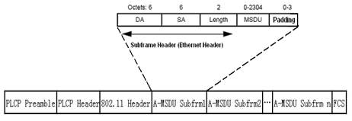
图4 A-MSDU 报文结构
A-MSDU技术只适用于所有MSDU的目的端为同一个HT STA的情况。
● A-MPDU
与A-MSDU不同的是，A-MPDU聚合的是经过802.11报文封装后的MPDU，这里的MPDU是指经过802.11封装过的数据帧。通过一次性发送若干个MPDU，减少了发送每个802.11报文所需的PLCP Preamble，PLCP Header，从而提高系统吞吐量。
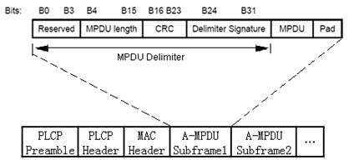
图5 A-MPDU报文格式
其中MPDU格式和802.11定义的相同，而MPDU Delimiter是为了使用A-MPDU而定义的新的格式。A-MPDU技术同样只适用于所有MPDU的目的端为同一个HT STA的情况。
2. Block ACK
为保证数据传输的可靠性，802.11协议规定每收到一个单播数据帧，都必须立即回应以ACK帧。A-MPDU的接收端在收到A-MPDU后，需要对其中的每一个MPDU进行处理，因此同样针对每一个MPDU发送应答帧。Block Acknowledgement通过使用一个ACK帧来完成对多个MPDU的应答，以降低这种情况下的ACK帧的数量。
Block Ack机制分三个步骤来实现：
⇒ 通过ADDBA Request/Response报文协商建立Block ACK协定。
⇒ 协商完成后，发送方可以发送有限多个QoS数据报文，接收方会保留这些数据报文的接收状态，待收到发送方的BlockAckReq报文后，接收方则回应以BlockAck报文来对之前接收到的多个数据报文做一次性回复。
⇒ 通过DELBA Request报文来撤消一个已经建立的Block Ack协定。
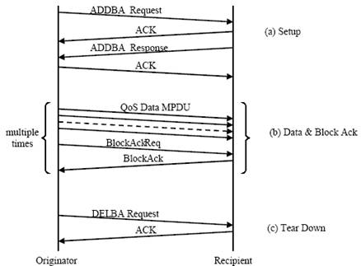
图6 Block Ack 工作机制
3. 兼容a/b/g
WLAN标准从802.11a/b发展到802.11g，再到现在的802.11n，提供良好的向后兼容性显得尤为重要。802.11g提供了一套保护机制来允许802.11b的无线用户接入802.11g网络。同样的，802.11n协议提供相似的机制来允许802.11a/b/g用户的接入。
802.11n设备发送的信号可能无法被802.11a/b/g的设备解析到，造成802.11a/b/g设备无法探测到802.11n设备，从而往空中直接发送信号，导致信道使用上的冲突。为解决这个问题，当802.11n运行在混合模式（即同时有802.11a/b/g设备在网络中）时，会在发送的报文头前添加能够被802.11a或802.11b/g设备正确解析的前导码。从而保证802.11a/b/g设备能够侦听到802.11n信号，并启用冲突避免机制，进而实现802.11n的设备与802.11a/b/g设备的互通。
结论
MIMO是802.11n物理层的核心，通过结合40MHz绑定、MIMO-OFDM等多项技术，可以将物理层速率提高到600Mbps。为了充分发挥物理层的能力，802.11n对MAC层采用了帧聚合、Block ACK等多项技术进行优化。802.11n給我们带来吞吐、覆盖等提高的同时，也增加了更多的技术挑战。了解这些技术，将帮助我们更好地应用802.11n和解决应用所面临的实际问题。

